Casos de Prueba
Prueba 1: Se registró el usuario.
Con campos:
Nombre: Alumno1
Correo: alumno1@gmail.com
Contraseña: 123456789
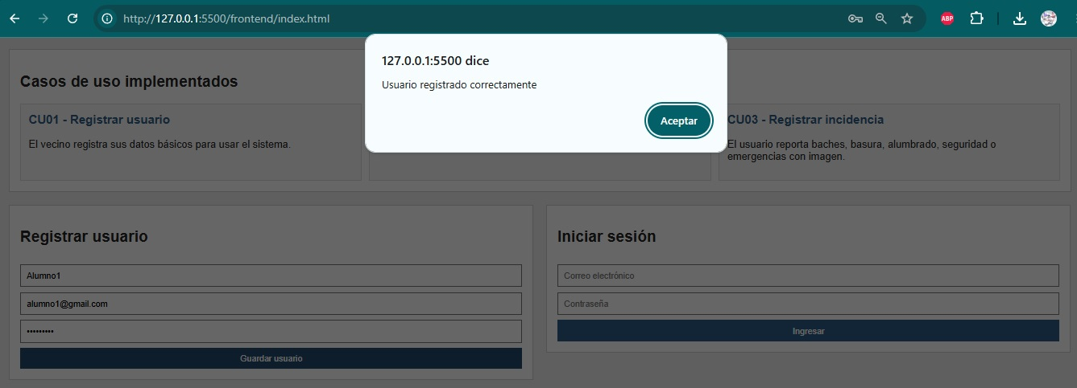
Se verificó que se registró el usuario
Prueba 2: Inicio de Sesión del usuario
Correo: alumno1@gmail.com
Contraseña: 123456789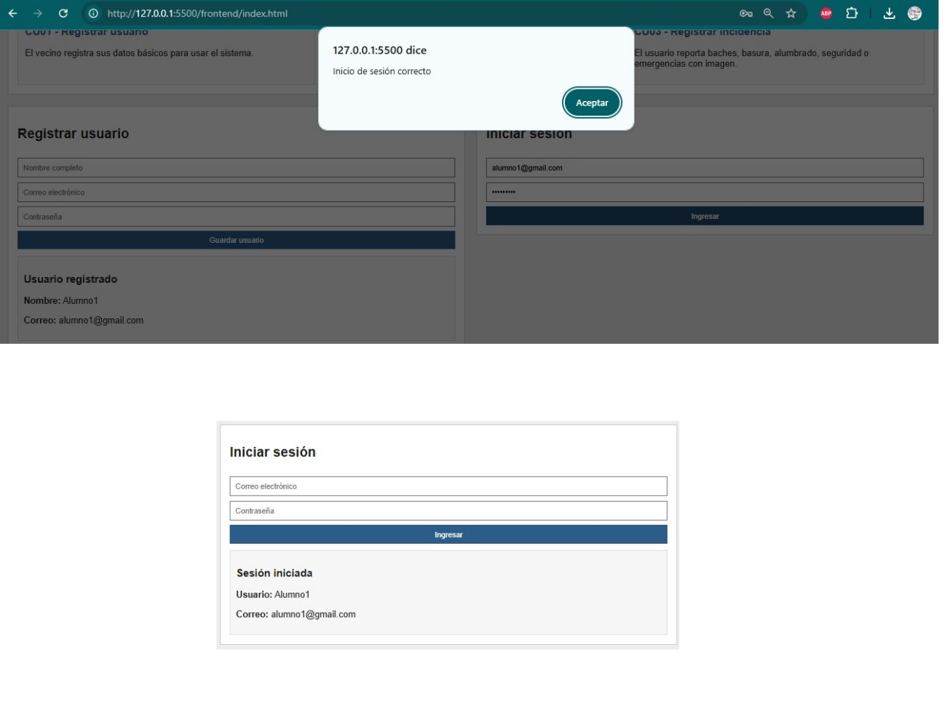
Se verificó que se inició sesión.
Prueba 3: Registro de incidencia:
Título: Problema de alumbrado en comas
Descripción: Alumbrado encendido de día
Tipo de incidente: Alumbrado
Dirección: Jr.Túpac 190° Villa Clorinda Malaga de Prado
Imagen: imagen de alumbrado defectuoso

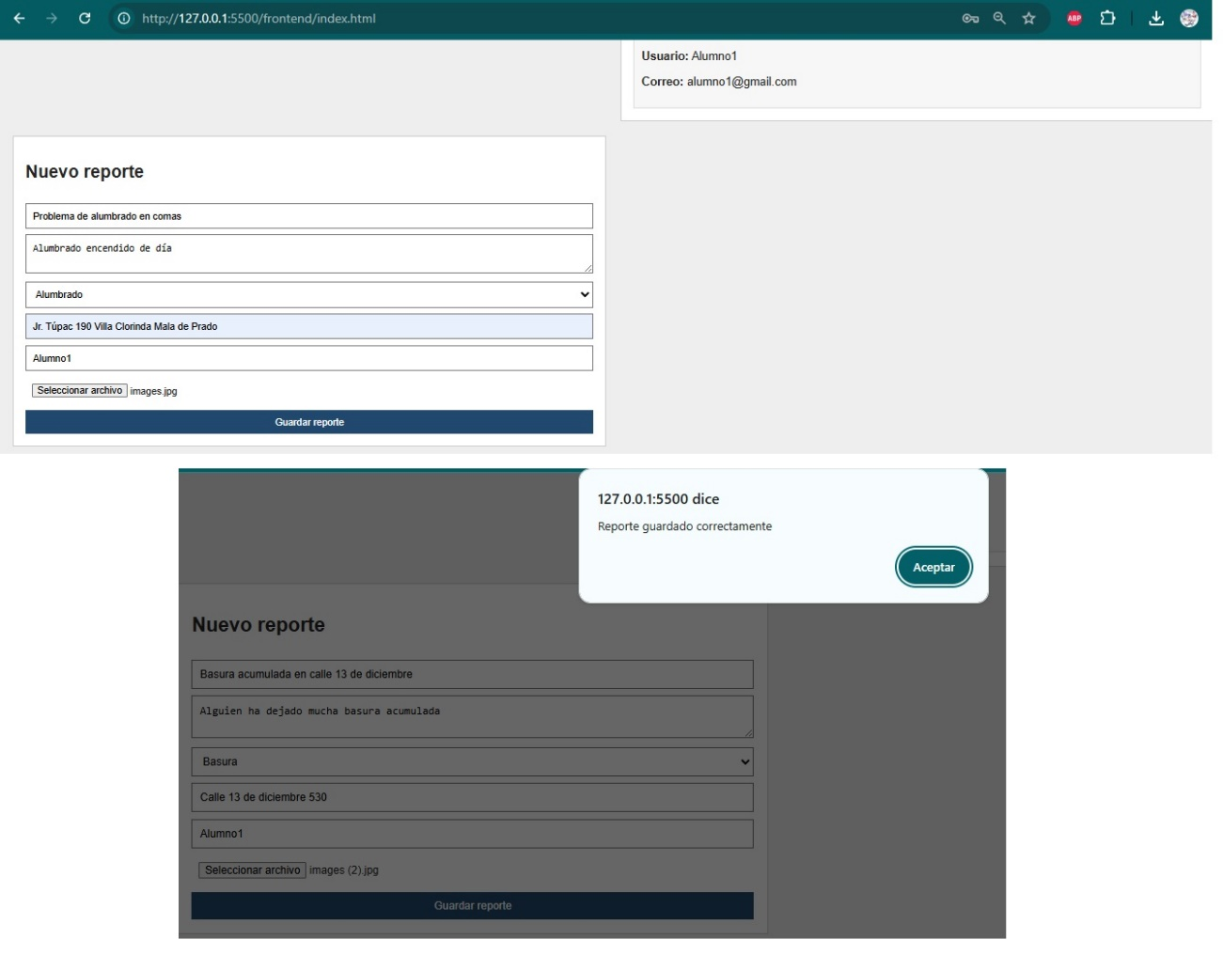

Prueba 4: Actualizar lista (patrón observer9
Solo se necesita hacer click y saldrá la lista de incidentes.
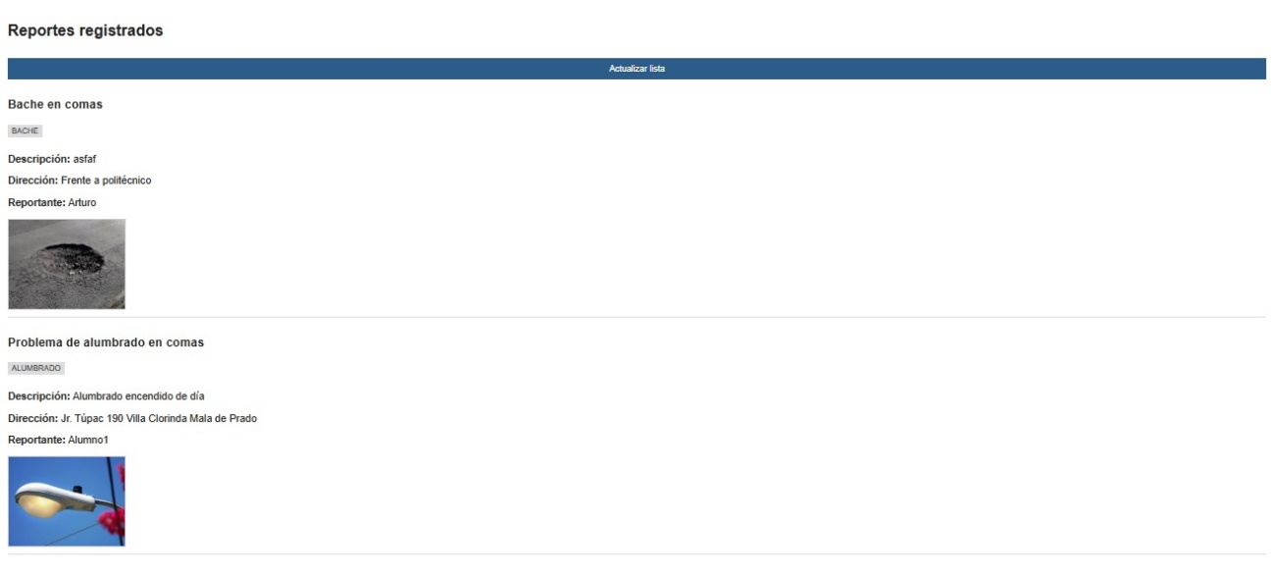
Prueba 5: Persistencia del objeto en MongoDB (se observa la captura)

